附件1：

2023年度

东辽县社会保险事业管理局部门决算

2024年 8 月 16 日

目 录

第一部分 部门概况
一、部门职责
二、机构设置及部门决算单位构成
第二部分 2023年度部门决算表
一、收入支出决算总表
二、收入决算表
三、支出决算表
四、财政拨款收入支出决算总表
五、一般公共预算财政拨款支出决算表
六、一般公共预算财政拨款基本支出决算明细表
七、政府性基金预算财政拨款收入支出决算表
八、国有资本经营预算财政拨款支出决算表
九、财政拨款“三公”经费支出决算表
十、部门预算项目支出绩效自评表
第三部分 2023年度部门决算情况说明
一、收入支出决算总体情况说明
二、收入决算情况说明
三、支出决算情况说明
四、财政拨款收入支出决算总体情况说明
五、一般公共预算财政拨款支出决算情况说明
六、一般公共预算财政拨款基本支出决算情况说明
七、政府性基金预算财政拨款收入支出决算情况说明
八、国有资本经营预算财政拨款支出决算情况说明
九、财政拨款“三公”经费支出决算情况说明
十、绩效评价情况说明
十一、其他重要事项情况说明
第四部分 名词解释

第一部分 部门概况

一、部门主要职责
（一）负责社会保险费征收管理、登记、申报和审核、社会保险基金的管理和待遇支付。
（二）负责编制社保基金收支预、决算。
（三）负责社会保险执法监督工作。
（四）负责社会保险审计和基金资产管理工作。
（五）负责社会保险关系及养老保险个人账户管理。
（六）负责承担社会保险信息的搜集整理、统计分析和管理工作。
（七）负责参保离退休、失业人员社会保险待遇复核、调增及社会化发放管理。
（八）负责接待、处理涉及社会保险业务的信访案件，向社会提供社会保险政策咨询。
（九）负责接收、管理社会保险业务档案，退休人员人事档案，未参保单位及参保人员提供档案查询。
二、机构设置及部门决算单位构成
根据上述职责，东辽县社会保险事业管理局设9个内设机构：分别为办公室（人事教育科）、综合计划管理科、职工养老失业保险管理科、工伤保险管理科、城乡居民养老保险管理科、社会保险经办服务科、社会保险稽核内控科、财务管理科、信息档案科。
纳入东辽县社会保险事业管理局2023年度部门决算编制范围的单位包括：
1. 东辽县社会保险事业管理局本级

第二部分 2023年度部门决算表

- 收入支出决算总表
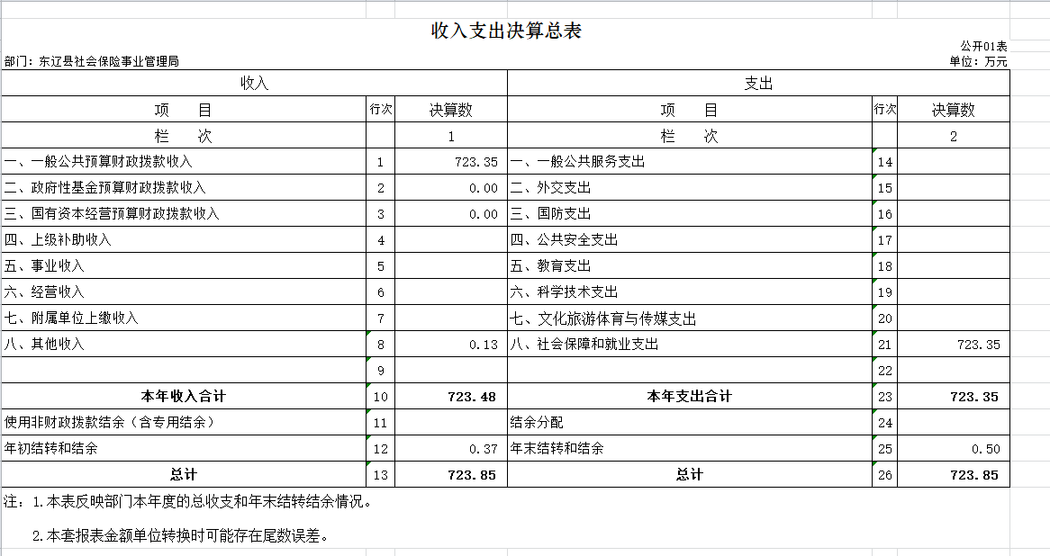

二、收入决算表
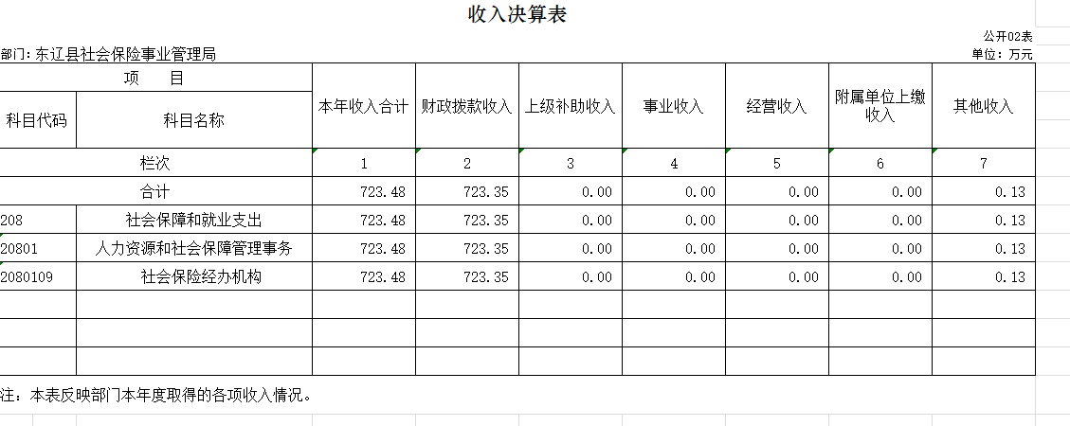
三、支出决算表
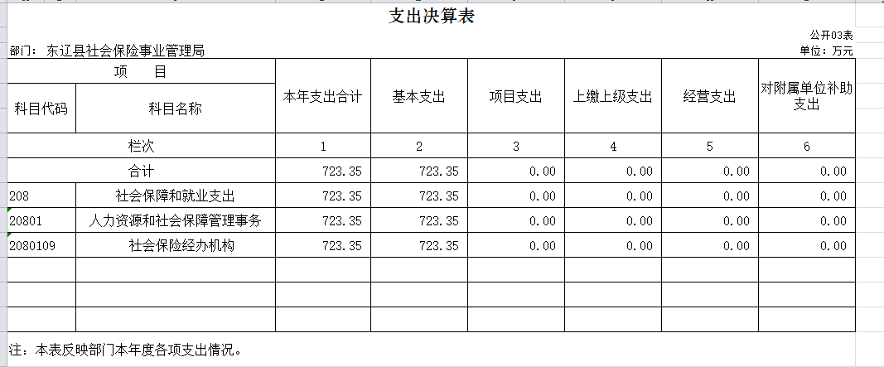

四、财政拨款收入支出决算总表
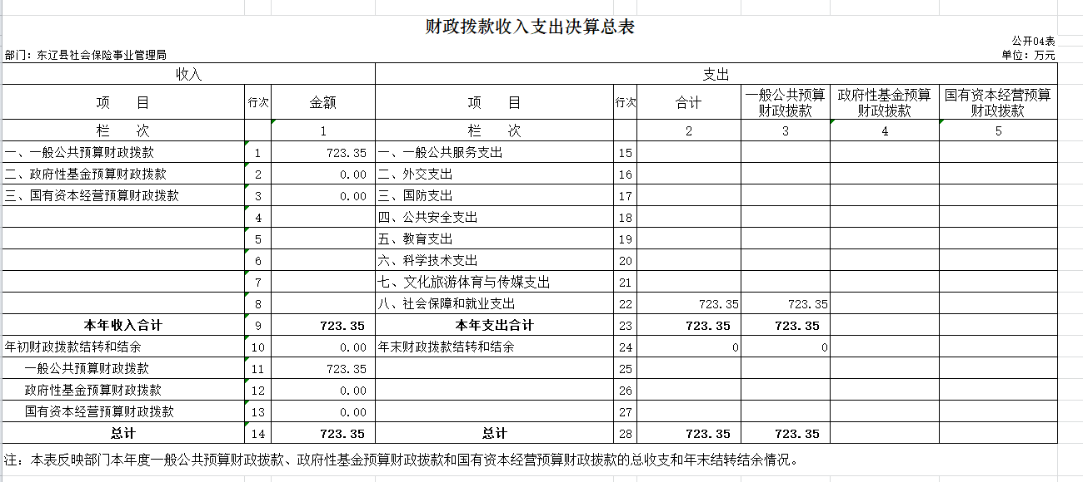

五、一般公共预算财政拨款支出决算表
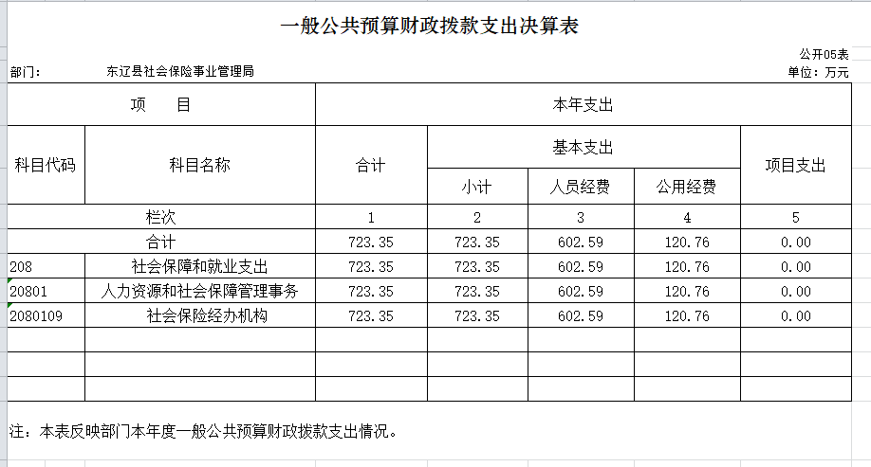

六、一般公共预算财政拨款基本支出决算明细表
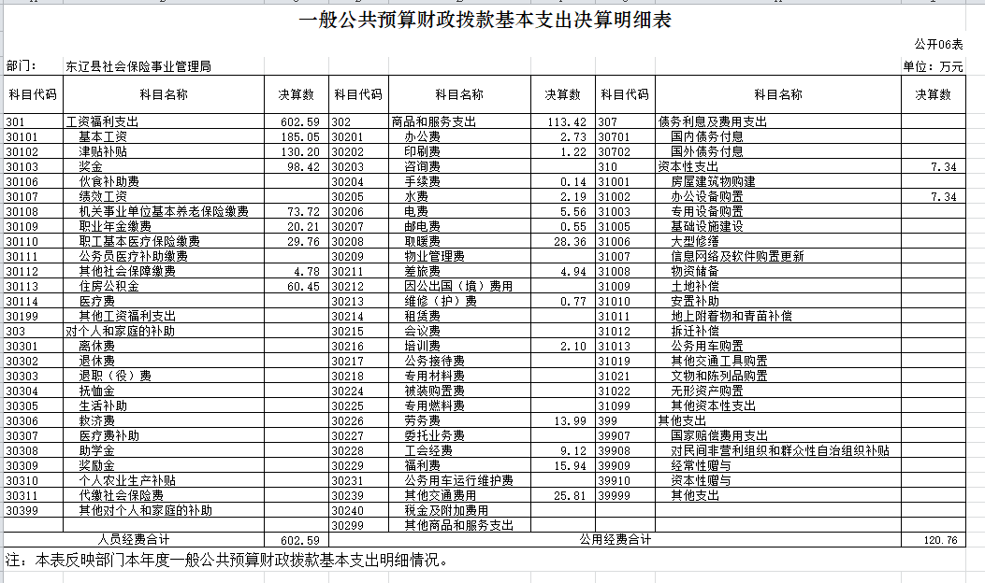

七、政府性基金预算财政拨款收入支出决算表
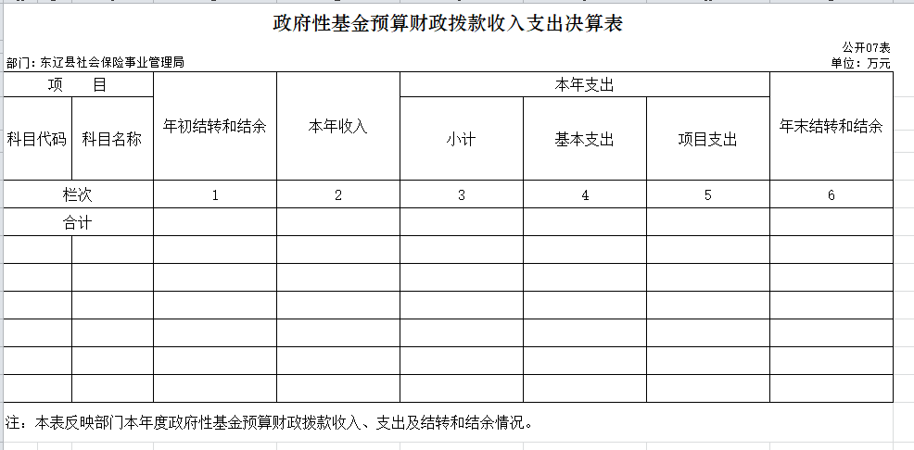

本单位没有政府性其基金预算财政拨款。

八、国有资本经营预算财政拨款支出决算表
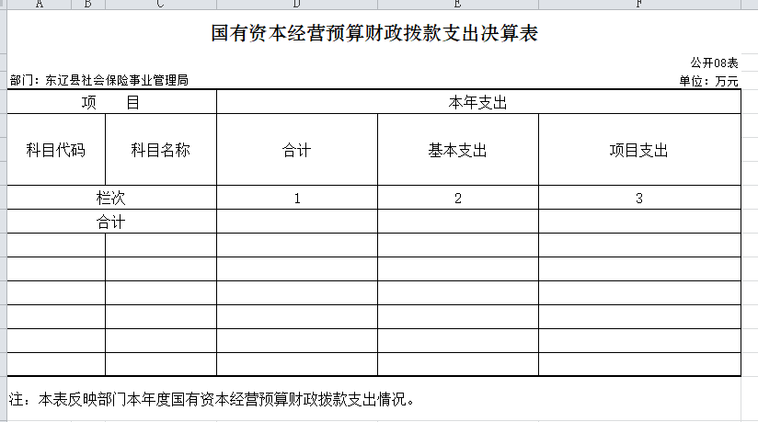

本单位没有国有资本经营预算财政拨款。

九、财政拨款“三公”经费支出决算表
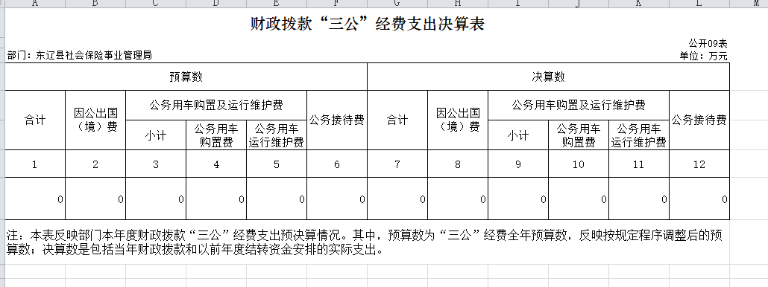
本单位没有财政拨款“三公”经费支出。

十、部门预算项目支出绩效自评表

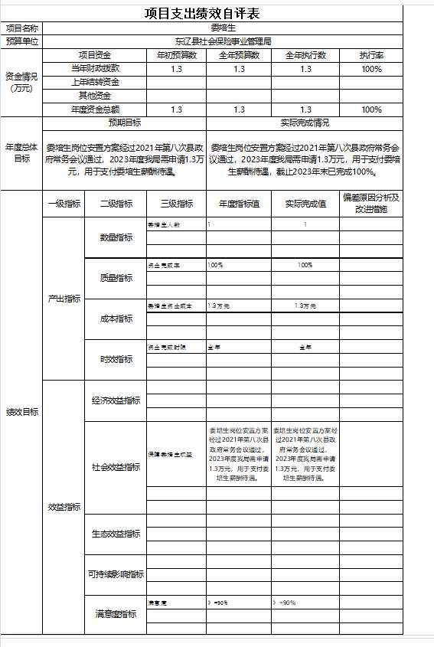

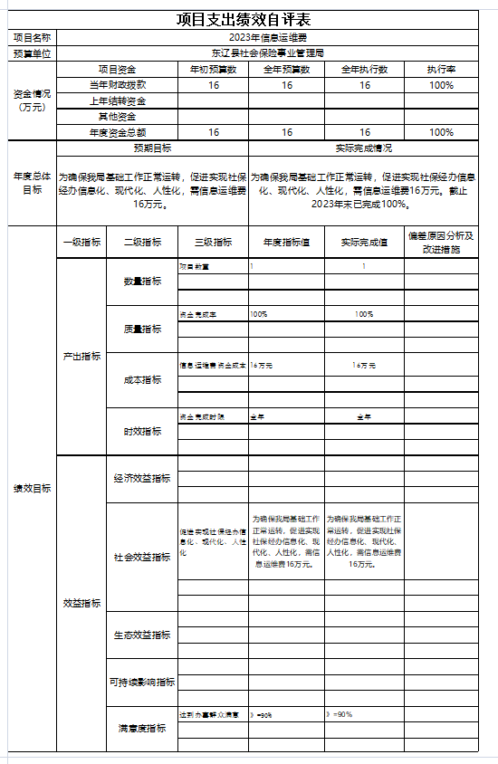

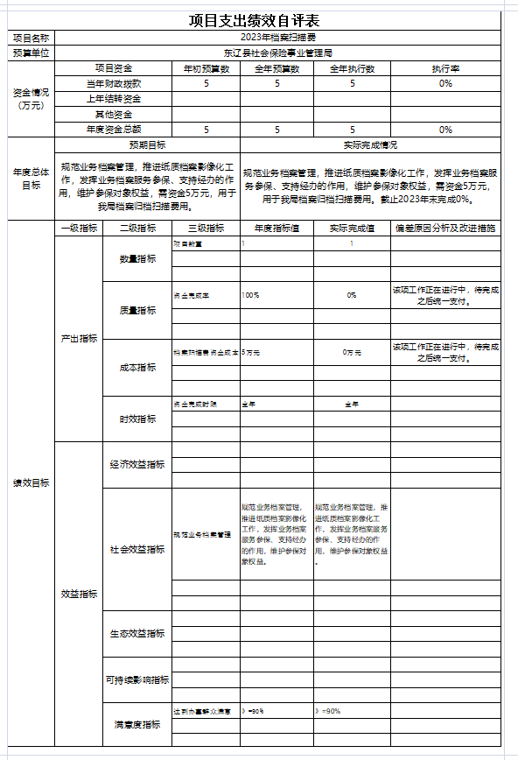

第三部分 2023年度部门决算情况说明

一、收入支出决算总体情况说明
2023年度收入总计723.48万元、支出总计723.35万元。与2022年相比，收入总计增加115.32万元，与上年相比增长18.9 %。主要原因：上年结余较少，用于本年支出的资金减少，所以本年收入增加；支出总计增加115.39万元，与上年相比增长18.9 %。主要原因：本年取暖费增加，公用经费增加；参公人员晋级、补发工资及奖金等费用，人员经费增加。

二、收入决算情况说明
本年收入合计723.48万元，其中：财政拨款收入 723.35万元，比上年增加115.39万元，增长18.9 %，主要是上年结余较少，用于本年支出的资金减少，所以本年收入增加；上级补助收入0 万元；事业收入 0 万元；经营收入 0 万元；附属单位上缴收入 0 万元；其他收入 0.13 万元，比上年减少0.07万元，下降35 %，主要是其他收入为银行存款利息收入，本年基本户银行存款较上年减少，因此利息收入降低。

三、支出决算情况说明
本年支出合计 723.35万元，其中：基本支出723.35万元，比上年增加115.39万元，增长18.9 %，主要是本年取暖费增加，公用经费增加；参公人员晋级、补发工资及奖金等费用，人员经费增加；项目支出 0万元；上缴上级支出 0 万元；经营支出 0万元；对附属单位补助支出 0万元。

四、财政拨款收入支出决算总体情况说明
2023年度财政拨款收入总计723.35万元，支出总计723.35万元。与2022年相比，财政拨款收入总计增加115.39万元，与上年相比增长18.9%。主要原因:上年结余较少，用于本年支出的资金减少，所以本年收入增加；财政拨款支出总计增加115.39万元，与上年相比增加18.9 %.主要原因：本年取暖费增加，公用经费增加；参公人员晋级、补发工资及奖金等费用，人员经费增加。

五、一般公共预算财政拨款支出决算情况说明
（一）一般公共预算财政拨款支出决算总体情况
2023年度一般公共预算财政拨款支出 723.35 万元，占本年支出合计的100%。与2022年度相比，一般公共预算财政拨款支出增加115.39 万元，增长18.9 %。主要原因：本年取暖费增加，公用经费增加；参公人员晋级、补发工资及奖金等费用，人员经费增加。

（二）一般公共预算财政拨款支出决算结构情况
2023年度一般公共预算财政拨款支出 723.35 万元，主要用于以下方面：社会保障和就业支出 723.35万元，占本年总支出100 %。
（三）一般公共预算财政拨款支出决算具体情况
2023年度一般公共预算财政拨款支出年初预算为 607.96 万元，支出决算为 723.35 万元，完成年初预算的118.9 %。其中：
1. 社会保障和就业支出（类）人力资源和社会保障管理事务（款）社会保险经办机构（项）。年初预算为 607.96万元，支出决算为 723.35万元，完成年初预算的 118.9%。决算数大于预算数的主要原因是：本年取暖费增加，公用经费增加；参公人员晋级、补发工资及奖金等费用，人员经费增加。

六、一般公共预算财政拨款基本支出决算情况说明
2023年度一般公共预算财政拨款基本支出 723.35 万元，其中：
人员经费 602.59 万元，主要包括：基本工资、津贴补贴、奖金、机关事业单位基本养老保险缴费、职业年金缴费、职工基本医疗保险缴费、其他社会保障缴费、住房公积金。
公用经费 120.76 万元，主要包括：办公费、印刷费、手续费、水费、电费、邮电费、取暖费、差旅费、维修（护）费、培训费、劳务费、工会经费、福利费、其他交通费用、办公设备购置。
七、政府性基金预算财政拨款收入支出决算情况说明
2023年度政府性基金预算财政拨款年初结转和结余 万元；本年收入 0万元，比上年增加（减少）0万元，增长（下降）0 %；本年支出 0万元，比上年增加（减少）0万元，增长（下降）0 %；年末结转和结余0 万元。

八、国有资本经营预算财政拨款支出决算情况说明
2023年度国有资本经营预算年初结转和结余 0 万元；本年收入 0万元，比上年增加（减少）0万元，增长（下降）0 %；本年支出 0万元，比上年增加（减少）0万元，增长（下降）0 %；年末结转和结余 0万元。

九、财政拨款“三公”经费支出决算情况说明
（一）“三公”经费财政拨款支出决算总体情况说明
2023年度“三公”经费财政拨款支出预算为 0 万元，支出决算为 0 万元，完成预算的 0 %；较2022年度增加（减少）0 万元，增长（下降）0 %。
（二）“三公”经费财政拨款支出决算具体情况说明
1.因公出国（境）费预算为 0 万元,支出决算为 0 万元，完成预算的 0 %；全年共有因公出国（境）团组 0 个，因公出国（境） 0 人次。
2.公务用车购置及运行费预算为 0 万元，支出决算为 0 万元，完成预算的 0 %；较2022年度增加（减少）0 万元，增长（下降）0 %。其中：
公务用车购置费支出 0 万元。截至2023年12月31日，公务用车保有量为 0 辆,公务用车购置数为 0 辆。
公务用车运行维护费支出 0 万元。
公务接待费预算为 0 万元，支出决算为 0 万元，完成预算的 0 %；较2022年度增加（减少） 0 万元，增长（下降）0 %。其中：
外事接待费支出 0 万元。全年共接待外事来访团组数 0个、来访外宾 0 人次（不包括陪同人员）。
其他国内公务接待支出 0 万元。全年共接待国内来访团组 0 个、来宾 0 人次（不包括陪同人员） 。

十、关于2023年度绩效评价情况说明
（一）绩效评价工作开展情况。绩效评价工作开展情况说明为：根据预算绩效管理要求，本部门组织对2023年度一般公共预算项目支出全面开展绩效自评，其中，一级项目1个，二级项目3个，共涉及资金22.3万元，占一般公共预算项目支出总额的100%。
组织对2023年度部门预算委培生、2023年信息运维费、2023年档案扫描费等3个项目开展了部门绩效评价，涉及一般公共预算支出22.3万元。从评价情况来看，2023年度预算收入提高了社保经办信息化、现代化、人性化能力。
组织对本部门开展整体支出绩效评价，涉及一般公共预算支出559.66万元。从评价情况来看，2023年度预算收入维护了社保经办人员切身利益，提高了业务人员办事能力。达到办事群众及社保工作人员满意。
（二）项目绩效自评结果。
1.委培生项目绩效自评情况：根据年初设定的绩效目标，项目绩效自评得分为5分。项目全年预算数为1.3万元，执行数为0.97万元，完成预算的74.62%。项目绩效目标完成情况：实际完成值75%。发现的主要问题及原因：由于经费使用紧张，2023年下半年未及时拨付。下一步改进措施：已于2024年1月份全部拨付到位。
委培生项目绩效自评情况：我单位委培生工资基本保证了按时足额发放。
2. 2023年信息运维费绩效自评情况：根据年初设定的绩效目标，项目绩效自评得分为5分。项目全年预算数为16万元，执行数为12.71万元，完成预算的79.44%。项目绩效目标完成情况：实际完成值79%。发现的主要问题及原因：2023年末部分信息运维费使用了上年结转经费支付，导致该笔资金未全部使用。下一步改进措施：信息运维费尽量全部使用该项目支出，提高项目执行率。
3. 2023年档案扫描费绩效自评情况：根据年初设定的绩效目标，项目绩效自评得分为0。项目全年预算数为5元，执行数为0元，完成预算的0%。目绩效目标完成情况：实际完成值0%。现的主要问题及原因：由于我局档案归集工作正在进行中，还未全部完成，因此还未结算与支付该笔资金。下一步改进措施：督促承办单位尽快完成工作，及时进行支付。
2023年档案扫描费项目绩效自评情况：推进纸质档案影像化工作，发挥业务档案服务社保、支持经办的作用，维护参保对象权益。
（三）部门评价结果。
为促进实现社保经办现代化、信息化、人性化，保障职工基本权益，特申请559.66万元，用于经办服务能力建设及职工工资福利支出，截止到2023年末基本完成。

十一、其他重要事项情况说明
（一）机关运行经费执行情况说明
2023年度机关运行经费支出 120.76 万元，较2022年度减少2.73 万元，降低2.2 %，主要是由于行政经费使用紧张，部分费用未及时支付。

（二）政府采购支出情况说明
2023年度政府采购支出总额 0万元，其中：政府采购货物支出 0 万元、政府采购工程支出 0 万元、政府采购服务支出 0 万元。授予中小企业合同金额 0 万元，占政府采购支出总额的0 %，其中：授予小微企业合同金额 0 万元，占授予中小企业合同金额的 0%；货物采购授予中小企业合同金额占货物支出金额的 0%，工程采购授予中小企业合同金额占工程支出金额的0 %，服务采购授予中小企业合同金额占服务支出金额的0 %。
（三）国有资产占用情况说明
截至2023年12月31日，东辽县社会保险事业管理局共有车辆 0 辆，其中，副部（省）级及以上领导用车0辆、主要负责人用车0辆、机要通信用车0辆、应急保障用车0辆、执法执勤用车0辆、特种专业技术用车0辆、离退休干部用车0辆、其他用车0辆；单位价值100万元（含）以上设备（不含车辆）0台（套）。

第四部分 名词解释

一、财政拨款收入：指单位从同级财政部门取得的财政预算资金。
二、上级补助收入：指从主管部门和上级单位取得的非财政补助收入。
三、事业收入：指事业单位开展专业业务活动及辅助活动取得的收入。
四、经营收入：指事业单位在专业业务活动及其辅助活动之外开展非独立核算经营活动取得的收入。
五、附属单位上缴收入：指事业单位附属独立核算单位按照有关规定上缴的收入。
六、其他收入：指除上述收入以外的各项收入。包括未纳入财政预算或财政专户管理的投资收益、银行存款利息收入、租金收入、捐赠收入，现金盘盈收入、存货盘盈收入、收回已核销应收及预付款项、无法偿付的应付及预收款项，从省财政以外的同级单位取得的经费、从非省财政取得的经费，以及行政单位收到的财政专户管理资金等。
七、使用非财政拨款结余（含专用结余）：指事业单位按照预算管理要求使用非财政拨款结余弥补收支差额的金额，以及使用专用结余安排支出的金额。
八、年初结转和结余：指单位以前年度尚未完成、结转到本年按有关规定用途继续使用的资金，或项目已完成等产生的结余资金。
九、结余分配：指事业单位按照会计制度规定缴纳的所得税、提取的专用结余以及转入非财政拨款结余的金额等。
十、年末结转和结余：指单位按有关规定结转到下年或以后年度继续使用的资金，或项目已完成等产生的结余资金。
十一、基本支出：指为保障机构正常运转、完成日常工作任务而发生的人员支出和公用支出。
十二、项目支出：指在基本支出之外为完成特定行政任务或事业发展目标所发生的支出。
十三、经营支出：指事业单位在专业业务活动及其辅助活动之外开展非独立核算经营活动发生的支出。
十四、上缴上级支出：指事业单位按照有关规定上缴上级单位的支出。
十五、对附属单位补助支出：指事业单位用财政补助收入之外的收入对附属单位补助发生的支出。
十六、“三公”经费：纳入省级财政预决算管理的“三公”经费，是指省级部门用财政拨款安排的因公出国（境）费、公务用车购置及运行维护费和公务接待费。是党政机关维持运转或完成特定工作任务所开支的相关支出，是政府行政开支的一部分。其中，因公出国（境）费反映公务出国（境）的国际旅费、国外城市间交通费、住宿费、伙食费、培训费、公杂费等支出；公务用车购置及运行费反映单位公务用车车辆购置支出（含车辆购置税）及燃料费、维修费、过桥过路费、保险费、安全奖励费等支出；公务接待费反映单位按规定开支的各类公务接待（含外宾接待）支出。
十七、机关运行经费：指为保障行政单位（包括参照公务员法管理的事业单位）运行用于购买货物和服务的各项资金，包括办公费、印刷费、邮电费、差旅费、会议费、福利费、日常维修费、专用材料及一般设备购置费、办公用房水电费、办公用房取暖费、办公用房物业管理费、公务用车运行。

